Για περισσότερες πληροφορίες: Δελτίο Τύπου
WaveMotion Α.Ε Για άμεση δημοσίευση.
Τηλ.:210-9244505 Hμ.: 28/06/2022
Email: jbl_greece@wavemotion.gr
Η JBL είναι ο Sound Partner του μεγαλύτερου Gaming Event!
To
Το game
Γνώρισε τη gaming σειρά Quantum στο Gameathlon

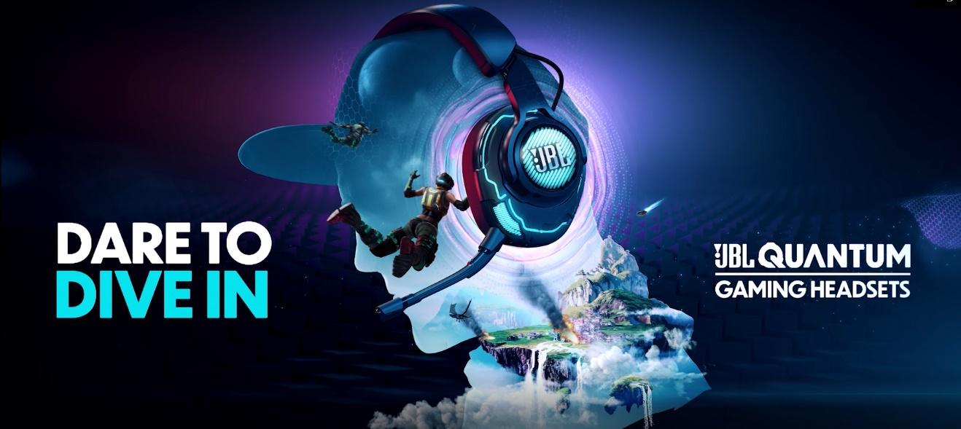
To GAMEATHLON, το μεγαλύτερο Gaming Event επιστρέφει και η JBL δεν θα μπορούσε να λείπει από αυτό!
Αθήνα – 28 Ιουνίου 2022. – H WaveMotion AE, Επίσημος Διανομέας για την Ελληνική αγορά, των lifestyle προϊόντων ήχου της JBL, ανακοινώνει την συμμετοχή της JBL ως Sound Partner του μεγαλύτερου gaming event – GAMEATHLON.
Το GAMEATHLON ανοίγει για μία ακόμη χρονιά τις πόρτες του, το Σαββατοκύριακο 2 & 3 Ιουλίου, στην ολυμπιακή αρένα του ΤΑΕ ΚΒΟΝ ΝΤΟ στο Παλαιό Φάληρο. Διανύοντας τον δέκατο κύκλο του, το GAMEATHLON προετοιμάζει την ολυμπιακή αρένα του Σταδίου και ετοιμάζεται να φιλοξενήσει χιλιάδες επισκέπτες σε αυτό το mega event θεσμό, με πυρήνα το gaming. Η πανελλήνια κοινότητα των gamers είναι έτοιμη για το μεγάλο Restart της Gaming σκηνής.
Η JBL φέρνει τον premium Gaming ήχο της και δίνει τον ρυθμό στο GAMEATHLON Summer 2022, ως Sound Partner του. Σε ένα εντυπωσιακό booth που σχεδιάστηκε αποκλειστικά για το event, θα έχει την δυνατότητα να παρουσιάσει την JBL Quantum gaming σειρά προϊόντων της, προσανατολισμένη αποκλειστικά για απαιτητικούς Gamers, οι οποίοι θα μπορούν να απολαύσουν challenges, μοναδικά battles και διαγωνισμούς κατά την διάρκεια αυτού του μοναδικού happening.
H JBL Quantum σειρά αποτελείται από 11 διαφορετικά Gaming Headsets (ενσύρματα, Bluetooth & Wireless) που συμπληρώνονται από gaming Ηχείο (Quantum Duo), TWS ακουστικό (Quantum TWS) και USB Μικρόφωνο (Quantum Stream).
Η σειρά JBL Quantum προσφέρει την πιο ρεαλιστική εμπειρία ήχου που υπήρξε ποτέ στα gaming headsets. Ενισχύει κάθε ηχητική λεπτομέρεια με απόλυτη ακρίβεια και καθηλωτικό ήχο, προσφέροντας ένα πραγματικά ανταγωνιστικό πλεονέκτημα, χάρη στην τεχνολογία JBL QuantumSOUND™.
Από την έκρηξη αδρεναλίνης στην καταδίωξη εχθρών στα FPS παιχνίδια, έως την εμπλοκή σε επικές μάχες ΜΟΒΑ, η σειρά JBL Quantum προσφέρει τον ήχο που κερδίζει.
Στο επίκεντρο της σειράς βρίσκεται το flagship μοντέλο JBL Quantum ONE που αναβαθμίζει τον ήχο σε ανώτερα επίπεδα, καθώς είναι κατασκευασμένο εξ’ ολοκλήρου με την τεχνολογία ήχου QuantumSPHERE 360™ της JBL. Έχει δοκιμαστεί επιστάμενα από gamers και διαθέτει αισθητήρες κίνησης και χωρικού ήχου (3D Sound), ώστε να εντοπίζει με ακρίβεια και να συνδέει οπτικά αντικείμενα του παιχνιδιού, με τον σχετικό ήχο τους.

Ακολουθήστε τα social μας Facebook & Instagram
Για να πάρετε μέρος σε διαγωνισμούς για εισιτήρια & πολλά δώρα!

GameAthlon Summer 2022 – Tae Kwon Do Φάληρο
Ώρες λειτουργίας: Σάββατο 2 & Κυριακή 3 Ιουλίου, 10.00-22.00

Σχετικά με την WaveMotion Α.Ε.
H WaveMotion είναι Ανώνυμη εισαγωγική Εταιρεία προϊόντων τεχνολογίας, εδρεύει στην Αθήνα και δραστηριοποιείται στο χώρο των smart electronics, της υψηλής τεχνολογίας, του ήχου και της εικόνας. H λέξη WaveMotion μας παραπέμπει σε λέξεις όπως: ήχος, φως, εικόνα, δύναμη, ταχύτητα, διασκέδαση. Όπως τα κύματα κινούνται διαρκώς και με ταχύτητα, με τον ίδιο τρόπο εξελίσσεται η τεχνολογία στον ήχο, την εικόνα, τις τηλεπικοινωνίες, την πληροφορική. Σκοπός της WaveMotion είναι η παροχή -στην Ελληνική αγορά- προϊόντων Υψηλής Τεχνολογίας, τα οποία συνδυάζουν την Τεχνολογία Αιχμής με την Αισθητική και το Μοντέρνο Σχεδιασμό. Σήμερα, η WaveMotion διανέμει επίσημα στην ελληνική αγορά τα παρακάτω διεθνή brand names, τα οποία κατέχουν ηγετικές θέσεις στον τομέα δραστηριότητάς τους όπως harman/kardon, JBL, Cambridge Audio, Kef, Q Acoustics, Audio Pro, QED, Goldring, rapoo, Νative Union, Livall.

Σχετικά με την HARMAN
Η HARMAN (harman.com) σχεδιάζει και κατασκευάζει προϊόντα και λύσεις για αυτοκινητοβιομηχανίες, καταναλωτές και επιχειρήσεις παγκοσμίως, συμπεριλαμβανομένων των συνδεδεμένων συστημάτων αυτοκινήτων, των προϊόντων ήχου και εικόνας, των λύσεων αυτοματισμού επιχειρήσεων και υπηρεσίες που υποστηρίζουν το Internet of Things. Με κορυφαίες μάρκες, όπως τα AKG®, Harman Kardon®, Infinity®, JBL®, Lexicon®, Mark Levinson® και Revel®, η HARMAN θαυμάζεται από τους λάτρεις ήχου, τους μουσικούς και τους χώρους διασκέδασης σε όλο τον κόσμο. Περισσότερα από 50 εκατομμύρια αυτοκίνητα στο δρόμο σήμερα είναι εξοπλισμένα με συστήματα HARMAN ήχου. Οι υπηρεσίες λογισμικού μας στηρίζουν και είναι συμβατές με δισεκατομμύρια κινητές συσκευές και συστήματα που είναι συνδεδεμένα, ενσωματωμένα και ασφαλή σε όλες τις πλατφόρμες, από την εργασία στο σπίτι μέχρι το αυτοκίνητο και το κινητό. Η HARMAN απασχολεί περίπου 30.000 εργαζόμενους σε όλη την Αμερική, την Ευρώπη και την Ασία. Τον Μάρτιο του 2017, η HARMAN έγινε θυγατρική της Samsung Electronics Co., Ltd.

